Нам угрожает беда. Эта беда – наркомания.
«Наркотик» (в пер. с греческого) – приводящий в оцепенение, одурманивающий.
Наркомания – болезненное непреодолимое пристрастие к наркотическим средствам, вызывающим нарушение психики, галлюцинации, бред, разрушение всех органов и систем человеческого организма, преждевременная смерть.

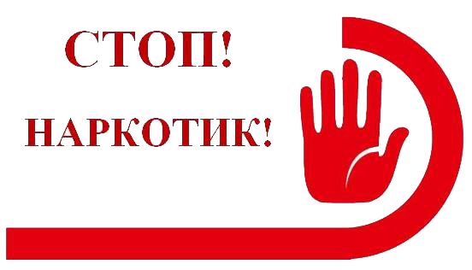
10 хороших причин сказать «НЕТ» наркотикам.
1 - Они дают фальшивое представление о счастье.
2 - Они не дают человеку мыслить за самого себя.
3 - Они часто приводят к несчастным случаям.
4 - Они уничтожают дружбу и любовь.
5 - Они делают человека слабым и безвольным.
6 - Они толкают людей на преступления.
7 - Они являются источником многих заболеваний.
8 - Они рушат семьи.
9 - Они приводят к уродствам детей.
10 - Они – препятствие на пути к духовному развитию.
Отказаться от наркотиков можно только один раз – ПЕРВЫЙ!
МИФ
Существуют
«лёгкие наркотики»
и они совершенно
безвредны
МИФ
Наркотики
помогают справиться с жизненными проблемами

ПРАВДА
Наркологи не разделяют наркотики по степени лёгкости. Тяжёлые последствия вызывает любое наркотическое вещество!

ПРАВДА
Проблем становится ещё больше. Человек вместо того, чтобы решать сложные вопросы, устраняется от них. Таким образом, проблемы только усугубляются!

Составитель: Сысой А.И.
Ответственный за выпуск: Малашук И.А.

Нам угрожает беда. Эта беда – наркомания.
«Наркотик» (в пер. с греческого) – приводящий в оцепенение, одурманивающий.
Наркомания – болезненное непреодолимое пристрастие к наркотическим средствам, вызывающим нарушение психики, галлюцинации, бред, разрушение всех органов и систем человеческого организма, преждевременная смерть.

10 хороших причин сказать «НЕТ» наркотикам.
1 - Они дают фальшивое представление о счастье.
2 - Они не дают человеку мыслить за самого себя.
3 - Они часто приводят к несчастным случаям.
4 - Они уничтожают дружбу и любовь.
5 - Они делают человека слабым и безвольным.
6 - Они толкают людей на преступления.
7 - Они являются источником многих заболеваний.
8 - Они рушат семьи.
9 - Они приводят к уродствам детей.
10 - Они – препятствие на пути к духовному развитию.
Отказаться от наркотиков можно только один раз – ПЕРВЫЙ!
МИФ
Существуют
«лёгкие наркотики»
и они совершенно
безвредны
МИФ
Наркотики
помогают справиться с жизненными проблемами

ПРАВДА
Наркологи не разделяют наркотики по степени лёгкости. Тяжёлые последствия вызывает любое наркотическое вещество!

ПРАВДА
Проблем становится ещё больше. Человек вместо того, чтобы решать сложные вопросы, устраняется от них. Таким образом, проблемы только усугубляются!

Составитель: Сысой А.И.
Ответственный за выпуск: Малашук И.А.

Глусская центральная районная библиотека
Информационно – идеологический центр

Не разрушай себя!

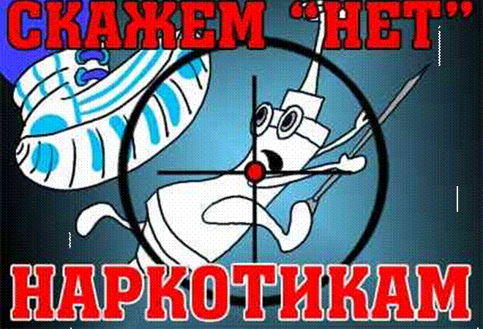

Памятка читателю

Глуск 2018

Глусская центральная районная библиотека
Информационно – идеологический центр

Не разрушай себя!

Памятка читателю

Глуск 2018

